**Практична робота 13.**

1. Особливості географічного положення **ЖИТОМИРСЬКОЇ ОБЛАСТІ.**

Клімат та його характеристика.

Особливості рельєфу, корисні копалини та ґрунт.

Природні ресурси (вода, тваринний та рослинний світ).

Характеристика туристичної складової.

**Підготувати повідомлення (презентацію)**

2. Особливості географічного положення **РІВНЕНСЬКОЇ ОБЛАСТІ .**

Клімат та його характеристика.

Особливості рельєфу, корисні копалини та ґрунт.

Природні ресурси (вода, тваринний та рослинний світ).

Характеристика туристичної складової.

**Підготувати повідомлення (презентацію)**

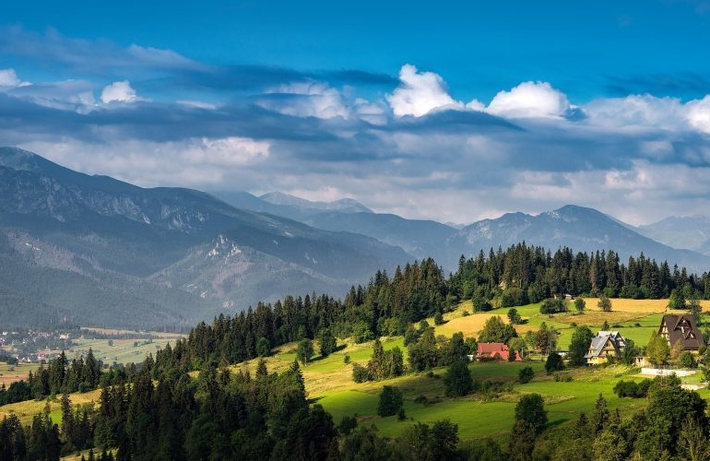

3. Особливості географічного положення **ХМЕЛЬНИЦЬКОЇ** **ОБЛАСТІ.**

Клімат та його характеристика.

Особливості рельєфу, корисні копалини та ґрунт.

Природні ресурси (вода, тваринний та рослинний світ).

Характеристика туристичної складової.

**Підготувати повідомлення (презентацію)**

4. Особливості географічного положення **ВІННИЦЬКОЇ ОБЛАСТІ.**

Клімат та його характеристика.

Особливості рельєфу, корисні копалини та ґрунт.

Природні ресурси (вода, тваринний та рослинний світ).

Характеристика туристичної складової.

**Підготувати повідомлення (презентацію)**

